SB-xxx-Singapour Emma, le robot masseuse, fait ses débuts

Pour près de 70 francs, les patients d'une clinique de Singapour peuvent bénéficier d'un massage androïde.
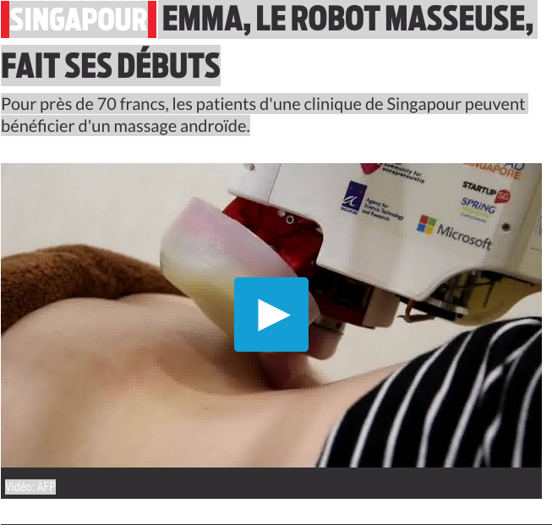https://www.lematin.ch/societe/emma-robot-masseuse-debuts/story/22981839
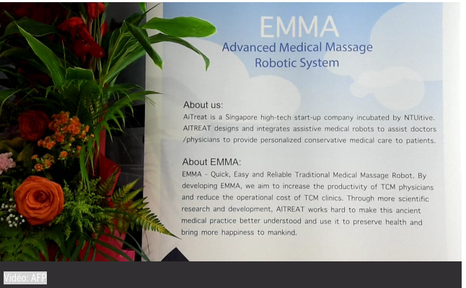
Un robot masseuse appelé Emma a fait ses débuts cette semaine dans une clinique de Singapour. Les patients s'y font masser par un bras robotisé équipé de deux extrémités semblables à la paume et au pouce d'une main.
Produit par la start-up AiTreat, le robot effectue des massages «tui na», une technique de massothéraphie chinoise. Avec son bras robotisé conçu pour la massothérapie, Emma utilise des capteurs qui mesurent la rigidité des muscles et des tendons des patients, ainsi qu'un système d'intelligence artificielle, selon ses concepteurs.
Pour près de 70 francs, les patients de cette clinique de médecine traditionnelle chinoise peuvent bénéficier d'un massage d'une demi-heure effectué par le robot - sur le dos ou d'autres parties du corps selon les douleurs - cinq minutes de massage par un thérapeute et une vingtaine de minutes d'acupuncture, soit environ une heure au total.
Le robot ne remplace pas les thérapeutes, mais réduit leur charge de travail, permettant à ces derniers de traiter un plus grand nombre de patients, a indiqué Calista Lim, une médecin de la clinique NovaHealth TCM, dans la ville-Etat d'Asie du Sud-Est. «Il y a des jours où les humains se sentent un peu fatigués ou stressés et peuvent être réticents à faire des heures supplémentaires. Mais pour Emma, une fois que je dis vas-y, il fait le travail», explique la médecin en référence à l'ordinateur relié au robot.
Expérience positive
L'utilisation de cette nouvelle technologie permet aussi de faire face aux problèmes de main-d'oeuvre à Singapour, dans la mesure où il est difficile de trouver de bons thérapeutes, ajoute-t-elle.
Certains patients avaient des appréhensions à l'idée d'être massés par une machine, mais ont finalement trouvé l'expérience positive, à l'image d'une patiente souffrant de douleurs au dos. «C'est très agréable, très confortable,», a déclaré cette femme de 35 ans, exprimant l'espoir de revenir pour d'autres massages androïdes.
(ats/nxp)
Créé: 13.10.2017, 14h10

